1. RAZRED (4. 5. – 8. 5. 2020)
PONEDELJEK | TOREK | SREDA | ČETRTEK | PETEK
SLOVENŠČINA  Branje in razčlenjevanje besedila  DZ 2, str. 42 in 43  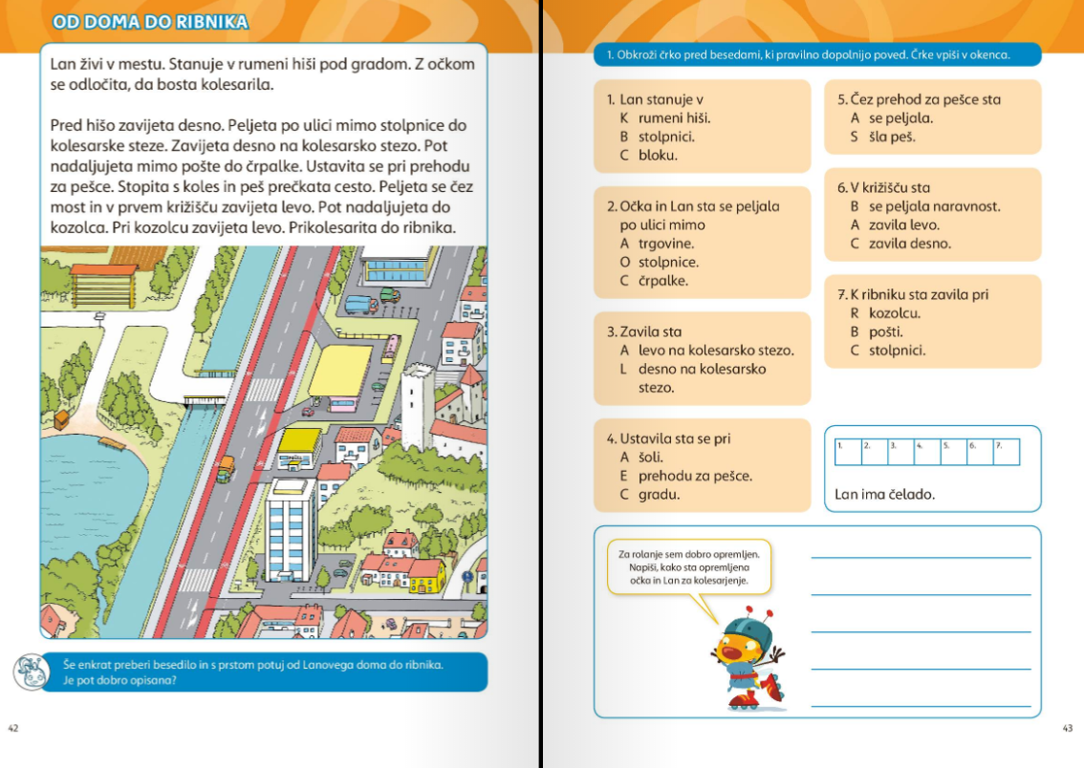  Nalogo zapiši v zvezek - s pisanimi črkami.  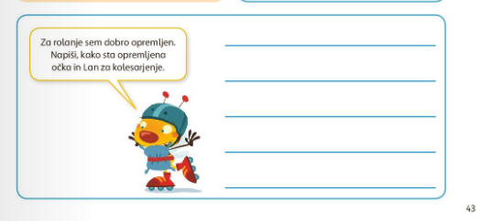  Dodatno v zvezek:  Če ti bo to mala malica, lahko s tiskanimi črkami napišeš par povedi, kjer opišeš pot od doma do šole. | SLOVENŠČINA  Branje, stopnjevanje pridevnika  DZ 2, str. 44 in 45  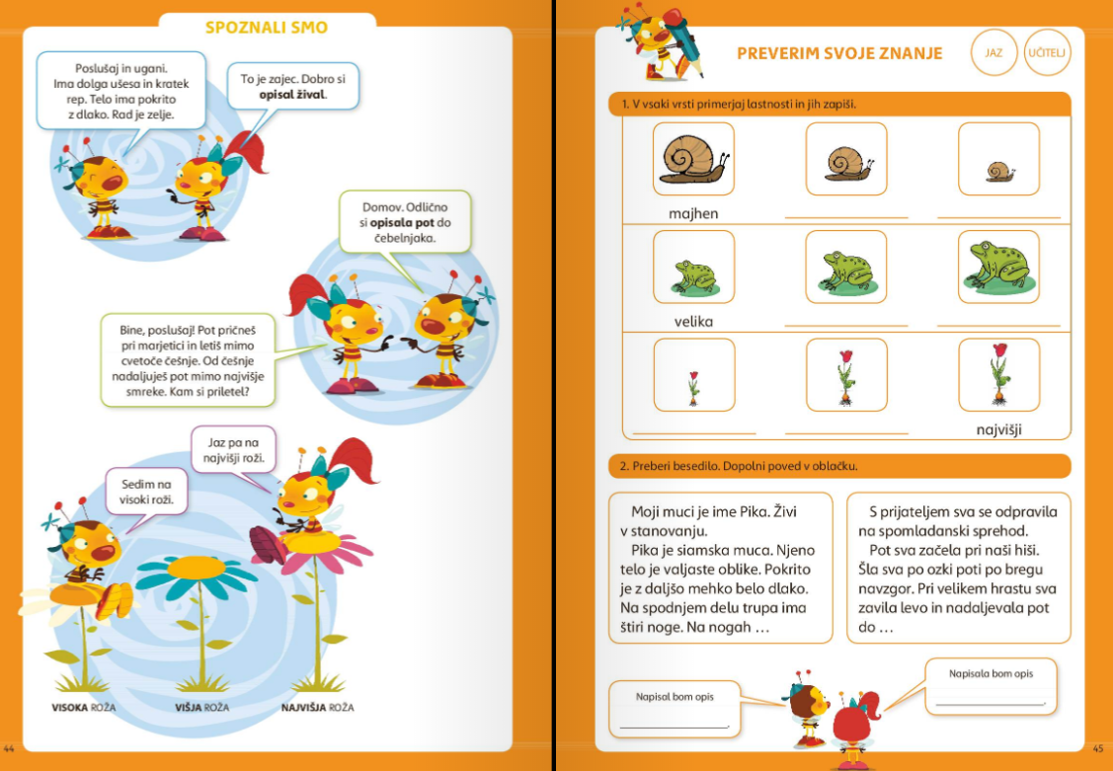  Preberi in reši.  Doma lahko povadite na praktičnih primerih.  kratek – krajši – najkrajši  težek – težji – najtežji  nov – novejši – najnovejši  sladek – slajši – najslajši  Idr.  Lahko jim predstavite še kak primer, samo za občutek, to je le snov višjih razredov. | SLOVENŠČINA:  Ogled lutkovne predstave:  Jutri je bila zabava  https://vimeo.com/148611389  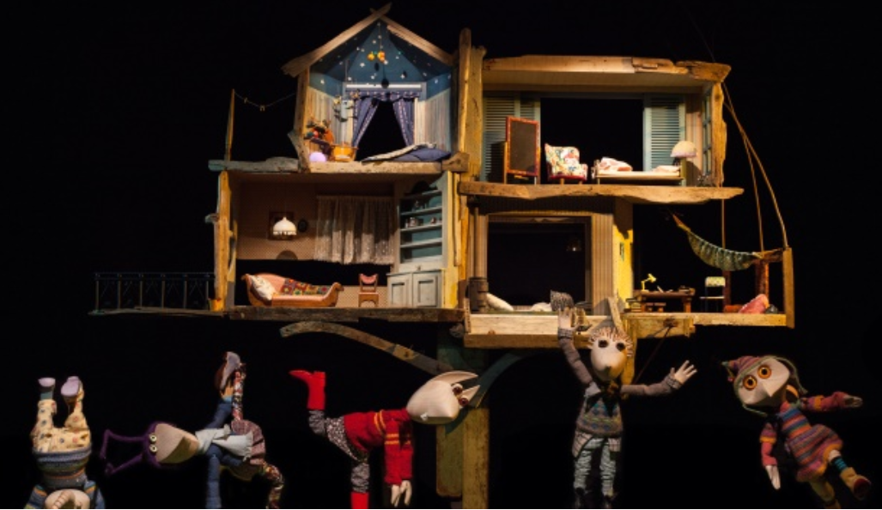  (Priloga spodaj↓)  ~  Bereš 10 minut vsak dan?  ~ | SLOVENŠČINA  Besede s širšim in ožjim pomenom  Z otroki se pogovorite, katere besede imajo širši pomen in katere ožji, v pomoč vam je lahko ta posnetek:  https://www.youtube.com/watch?v=n2Hwz0nGepQ  DZ 2, str. 46 in 47  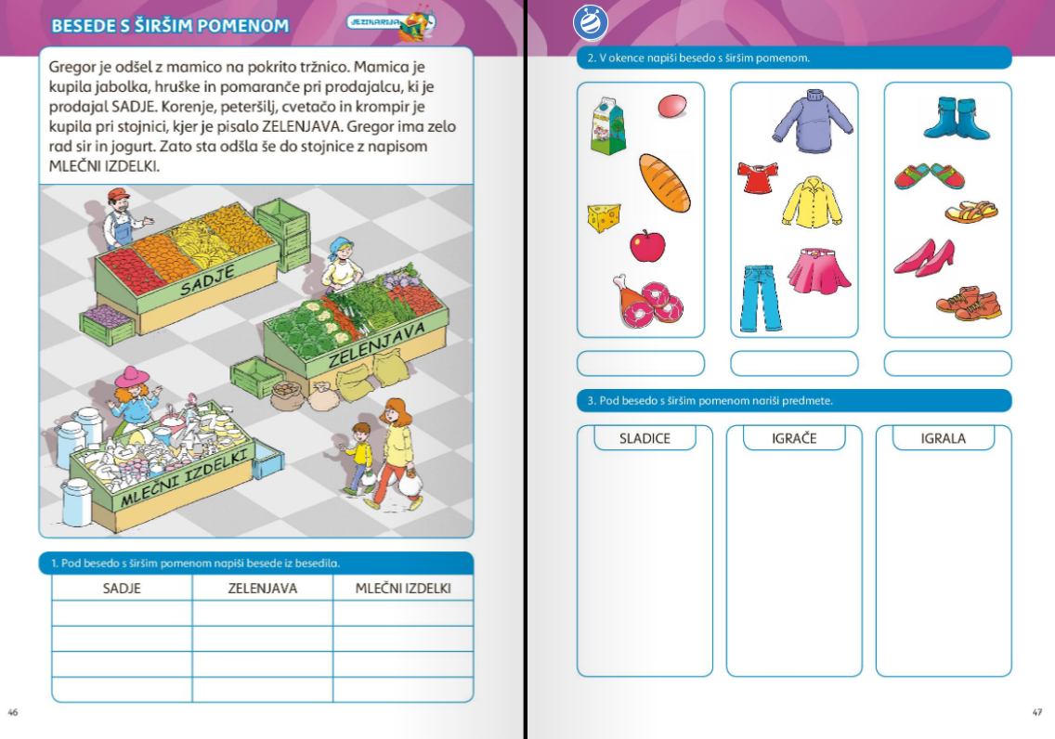  Interaktivna vaja:  https://www.thatquiz.org/sl/practicetest?1y6pihoy19crm | SLOVENŠČINA  Besede s širšim in ožjim pomenom - ponovitev  Glej prilogo 1 in prilogo 2.↓  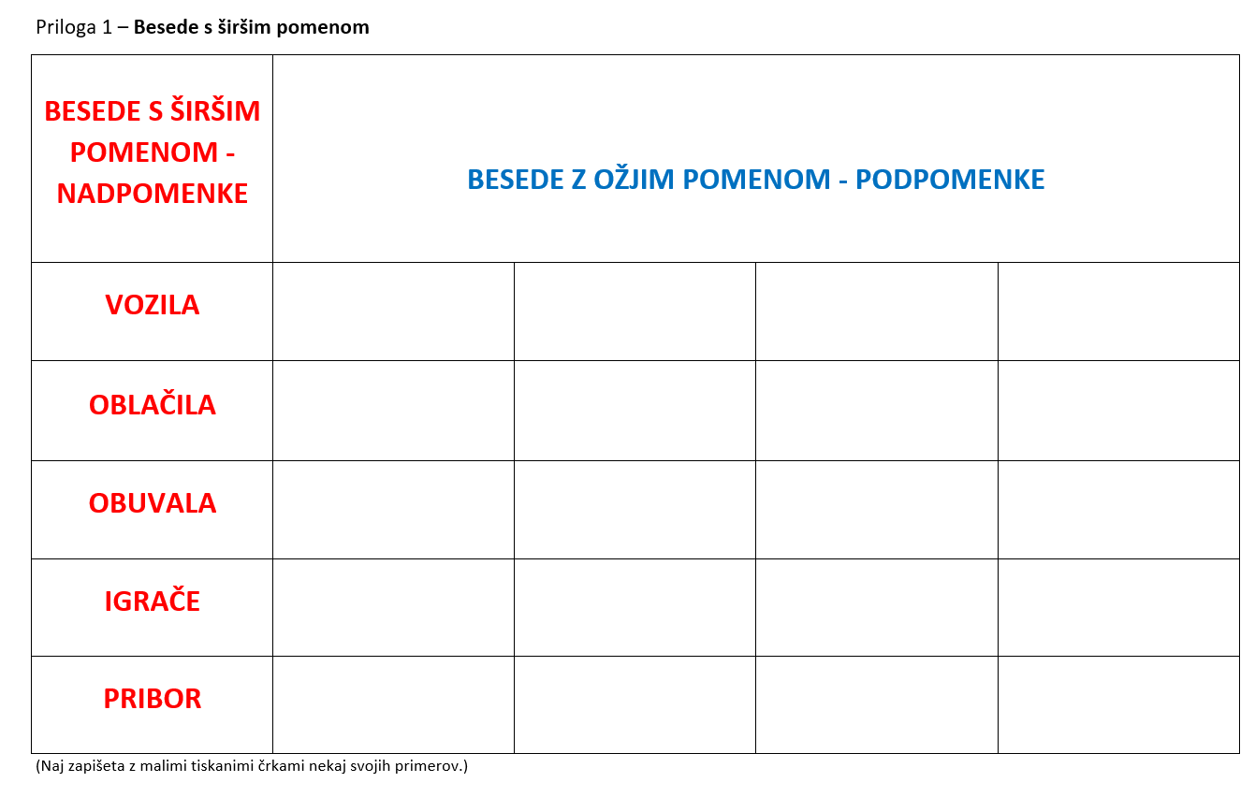  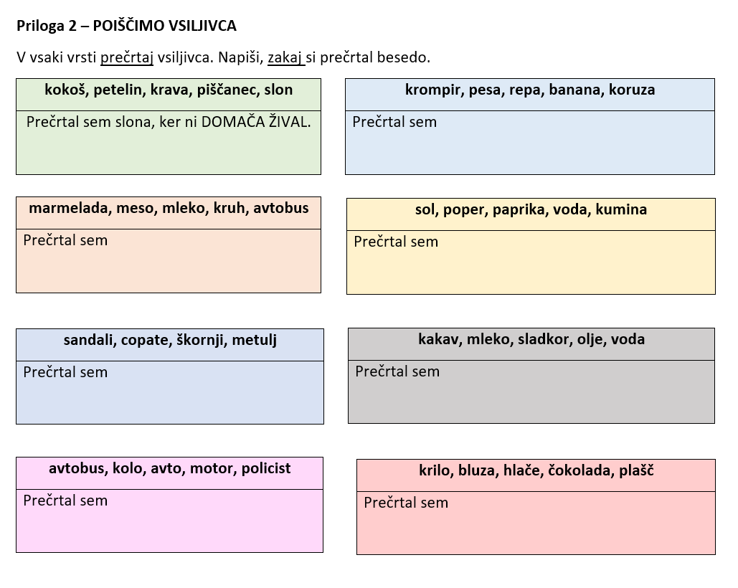
MATEMATIKA  DVOMESTNA ŠTEVILA DO 100 (DE + DE = DE)  Ponovitev seštevanja do 100  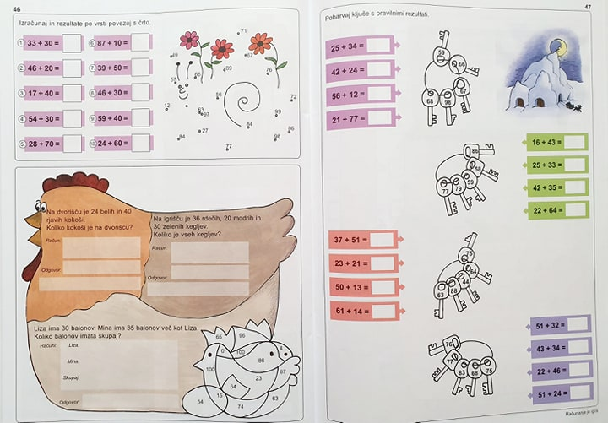  (Glej prilogo↓) | SPOZNAVANJE OKOLJA  GIBANJE:  Naj si preberejo o gibanju na str.  Doma poiščite stvari, ki se premikajo in gibljejo na različne načine, primer:  https://www.youtube.com/watch?v=F01NecC_Ibg  Izdelaš lahko tabelo, primer najdeš v prilogi spodaj↓. | MATEMATIKA  DVOMESTNA ŠTEVILA DO 100  (DE – DE = DE)  Ponovitev o odštevanju:  https://www.youtube.com/watch?v=K0bIW0NtkFA  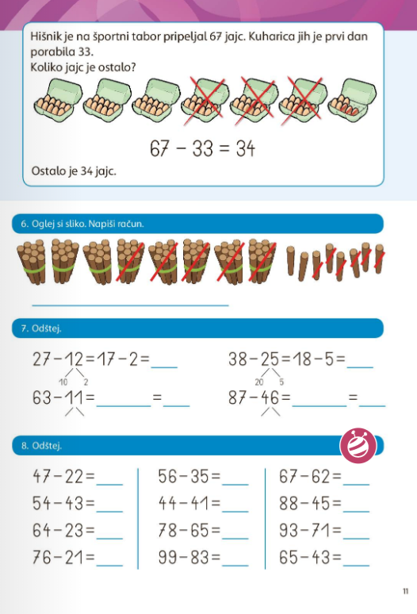  SDZ 3, str. 11 | SPOZNAVANJE OKOLJA  Kako deluje?  SDZ, str. 89  Odprite povezavo in izberite nekaj primerov, predlagam, kako se izdeluje lego kocke, žoge, bonbone, raziskujte.  Čeprav je v angleščini, se da veliko razbrati iz posnetkov samih.  https://www.youtube.com/results?search_query=how+its+made | MATEMATIKA  DVOMESTNA ŠTEVILA DO 100  (DE – DE = DE)  Ponovitev odštevanja do 100  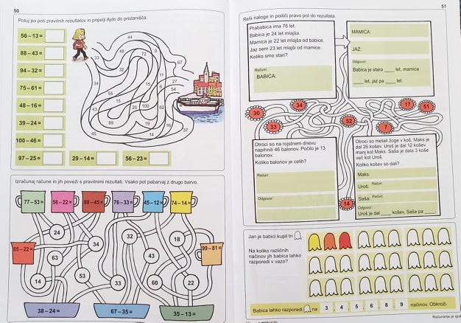  (Glej prilogo↓)
ŠPORT:  Današnji dan posvetite igranju z različnimi vrstami žog.  Podaje, sprejemi, natančni meti, ciljanje tarče ipd.  Nekaj idej za miganje doma:  https://www.youtube.com/watch?v=JPUQgrFVm4c  (Še vedno lahko izboljšujete prvine za športni karton) | GLASBA:  Petje in ritmizacija:  https://www.youtube.com/watch?v=Mv8N9X59I1s  Besedilo:  A RAM SAM SAM  A RAM SAM SAM  GULI GULI GULI GULI GULI  RAM SAM SAM  A RABI A RABI  GULI GULI GULI GULI GULI  RAM SAM SAM  Ideja za ritmizacijo pesmice, če ima kdo doma kredo:  https://www.youtube.com/watch?v=rZv3FQ9tunM | ŠPORT:  Današnji dan pa je namenjen skakanju na višjo površino (variacija švedske skrinje)  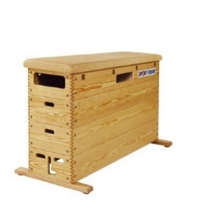  Poglejte si ta posnetek:  https://drive.google.com/file/d/1JBP1We5nFC6tjeoby5xpqg1myUwi5E0A/view?fbclid=IwAR2hdkdzQxzMIBU2Y36O9FCB7qBo5RNInB1o30hyGbs2X6Y6WAZeMYpiJ8Q  (Še vedno lahko izboljšujete prvine za športni karton) | LIKOVNA UMETNOST:  Poslikava kamenčkov  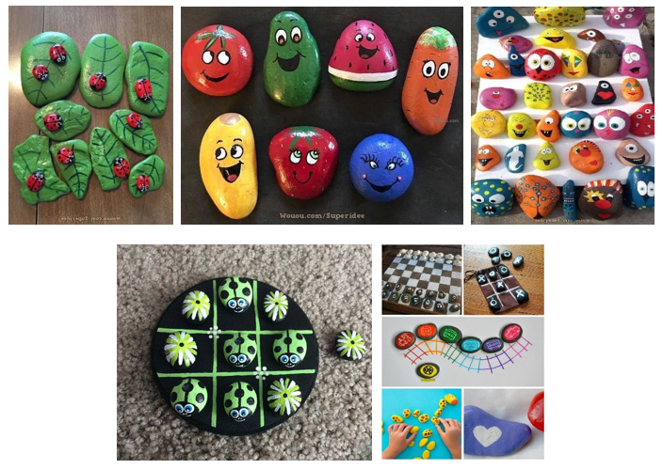  (Glej prilogo z navodili.) | ŠPORT:  Poligon doma ali na prostem:  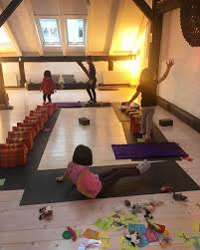  Ideje za izvedbo:  Doma:  https://www.youtube.com/watch?v=g6r3jrTBc9E  https://www.youtube.com/watch?v=rgzdj5XHqhw  Na prostem:  https://www.youtube.com/watch?v=Q61EtKE5njA

Lutkovna predstava:
Jutri je bila zabava

Pred ogledom:
Pogovarjajte se z otroki o letnih časih. Kateri jim je najljubši in zakaj? Naj ponovijo in naštejejo vse mesece v letu.
Kdaj imajo rojstni dan? Pokažejo na koledarju. Naj poiščejo še rojstni dan od vse družine.
Po ogledu, vprašanja za otroke:
- Spodbudimo otroke, da govorijo o svojem doživljanju predstave: je bila smešna, resna, žalostna?

- Katere živali so nastopile v predstavi?

- Vsaka žival v predstavi ima skrbno izdelan videz, domek, poseben način govora in gibanja, pa tudi glasbeno spremljavo. Kako bi otroci opisali veverico, mravljo, sovo, ježa in slona – njihovo podobo, govor, gibanje, lastnosti? Katera žival jim je bila najbolj všeč? Kakšne so bile njihove sobice?

- So lutke bolj podobne živalim ali ljudem? Katere živalske in katere človeške lastnosti imajo?

- Vsaka od živali ima nekaj, kar jo še posebej veseli. Se spomnite, kaj?

- Živali so tudi sosede. Včasih se obiščejo, sicer se srečujejo pred skupnim bivališčem v krošnji drevesa. Kaj počenjajo skupaj? Kako se razumejo med sabo? Kaj si otroci želijo početi, ko obiščejo prijatelja ali se srečajo pred blokom ali na ulici?

- Živali se trudijo na vsak način priklicati pomlad. Kako vemo, da je prišla pomlad? Kako bi jo priklicali otroci?

- Kako se je s prihodom pomladi spremenila odrska podoba in glasba?

- Mravlja trdi, da pozna odgovore na vsa vprašanja. No, skoraj vsa. Je to res? Ali obstaja kdo, ki ve odgovore prav na vsa vprašanja? Kako in kje najdemo odgovore na vprašanja? Imajo vsa vprašanja odgovor?

- V predstavi živali napišejo pismo pomladi. Kakšno pismo bi otroci napisali svojemu najljubšemu letnemu času? - pogovor

Otroci naj v zvezek za opismenjevanje napišejo naslov JUTRI JE BILA ZABAVA. Zapišejo 5 kratkih povedi (ali več, presodite in prilagodite – pisane črke). Primer: Naštejejo, kdo je v zgodbi nastopal, kaj jim je bilo všeč/ni bilo všeč ipd. Zanimiv prizor iz zgodbice lahko tudi narišejo.
Priloga 1 – Besede s širšim pomenom
BESEDE S ŠIRŠIM POMENOM - NADPOMENKE | BESEDE Z OŽJIM POMENOM - PODPOMENKE
VOZILA
OBLAČILA
OBUVALA
IGRAČE
PRIBOR
(Naj zapišeta z malimi tiskanimi črkami nekaj svojih primerov.)

Priloga 2 – POIŠČIMO VSILJIVCA
V vsaki vrsti prečrtaj vsiljivca. Napiši, zakaj si prečrtal besedo.
kokoš, petelin, krava, piščanec, slon
Prečrtal sem slona, ker ni DOMAČA ŽIVAL.

krompir, pesa, repa, banana, koruza
Prečrtal sem

marmelada, meso, mleko, kruh, avtobus
Prečrtal sem

sol, poper, paprika, voda, kumina
Prečrtal sem

sandali, copate, škornji, metulj
Prečrtal sem

kakav, mleko, sladkor, olje, voda
Prečrtal sem

avtobus, kolo, avto, motor, policist
Prečrtal sem

krilo, bluza, hlače, čokolada, plašč
Prečrtal sem

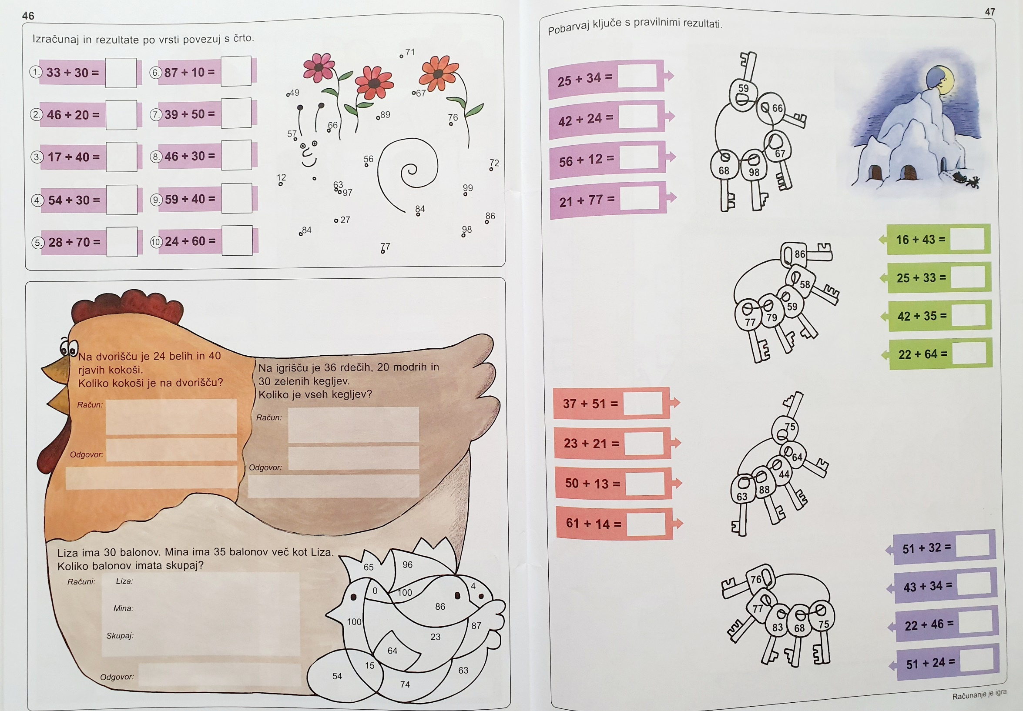
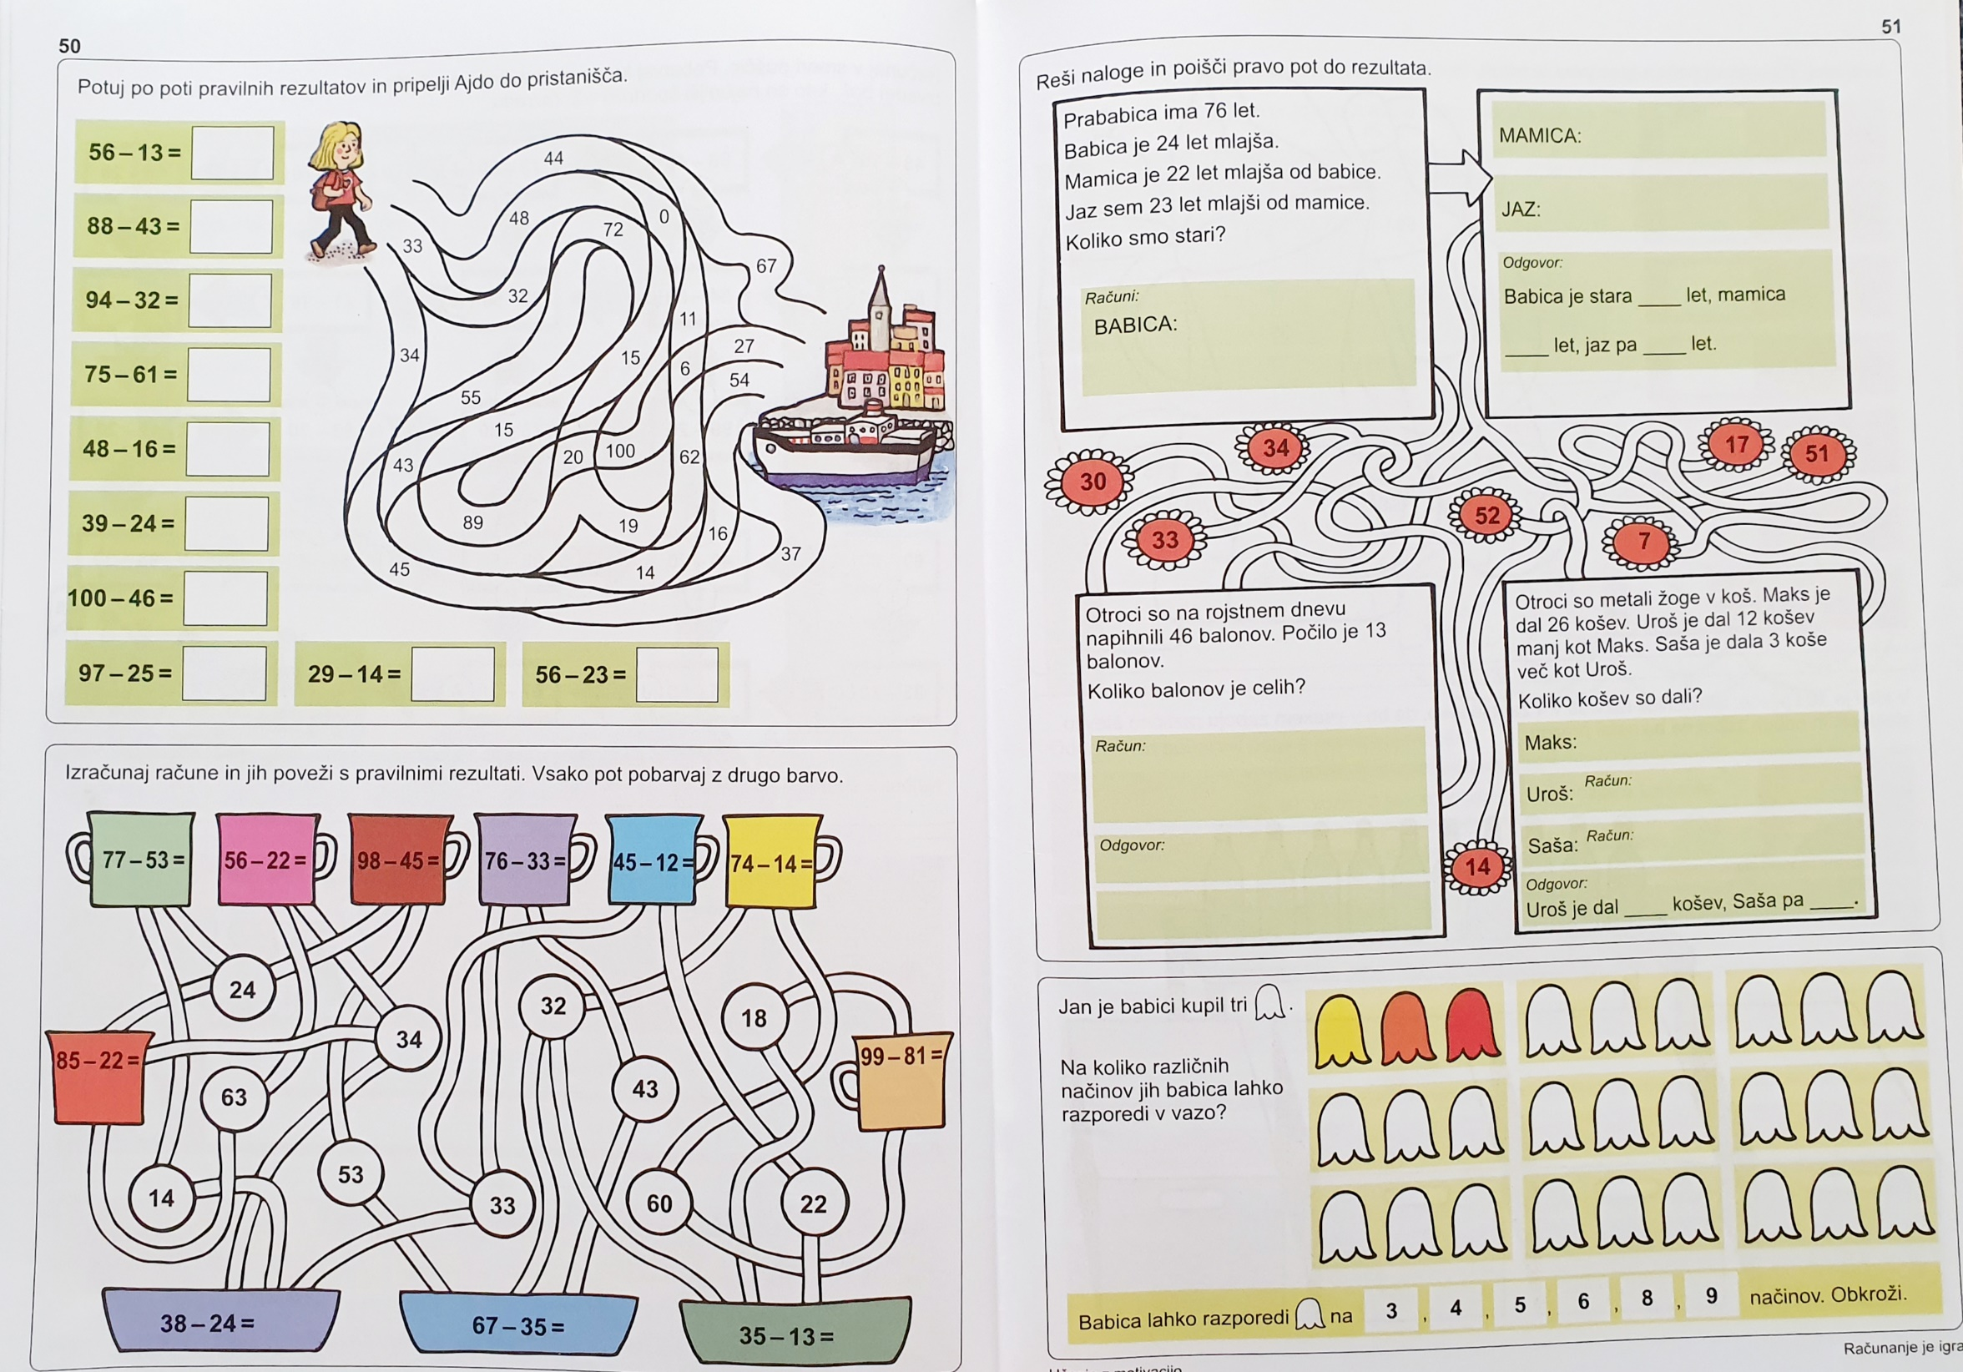
Primer tabele
TELO (igrača, predmet) | GIBANJE 1 | GIBANJE 2 | GIBANJE 3 | GIBANJE 4 | GIBANJE 5
ŽOGA | poskakuje | se kotali | miruje | se vrti

